ANNEXE 26 : Épreuve sur les circuits électriques simples

Nom : ____________________________________ Date : ______________________

1. Est-ce que les charges sont épuisées lors de la production de lumière dans une ampoule?

2. Comment les oiseaux peuvent-ils se poser sur un fil à haute tension sans se faire électrocuter?

3. Lorsque tu ouvres le robinet à la maison, l'eau arrive immédiatement, sans que tu n'aies à attendre
qu'elle arrive du réservoir d'eau. Explique.

4. Suppose que le courant au point 1 est I. Quelle est l'intensité du courant aux points 2, 3, 4, 5?

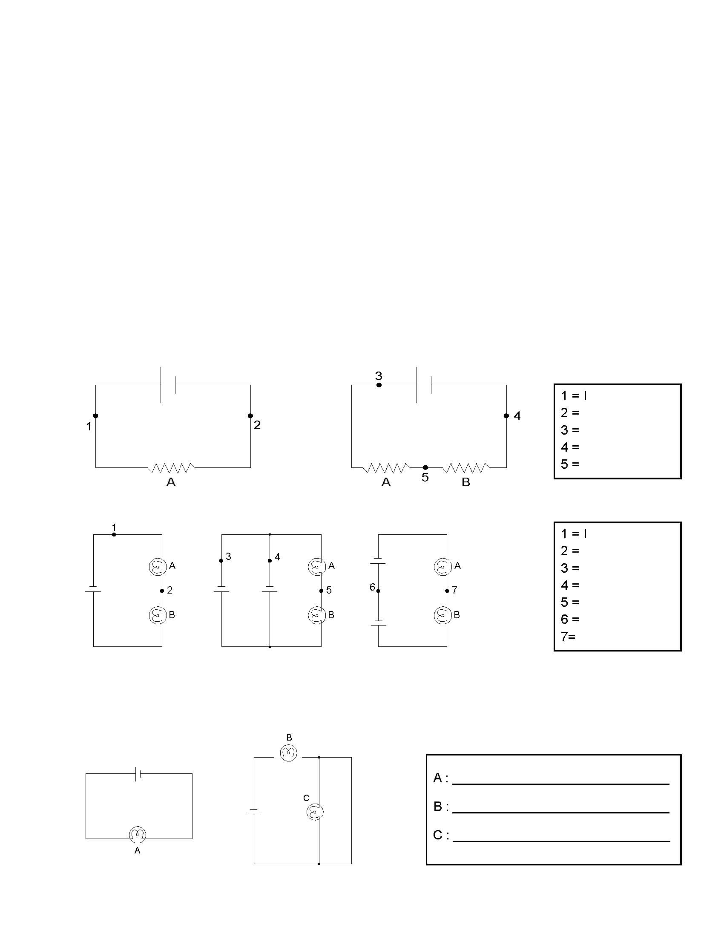

5. Suppose que le courant au point 1 est I. Quelle est l'intensité du courant aux points 2, 3, 4, 5, 6, 7?

6. Pourquoi les ampoules d'un circuit s'allument-elles instantanément une fois le circuit complet?

7. Compare l'intensité des ampoules A, B et C.

ANNEXE 26 : Épreuve sur les circuits électriques simples (suite)

Nom : ____________________________________ Date : ______________________

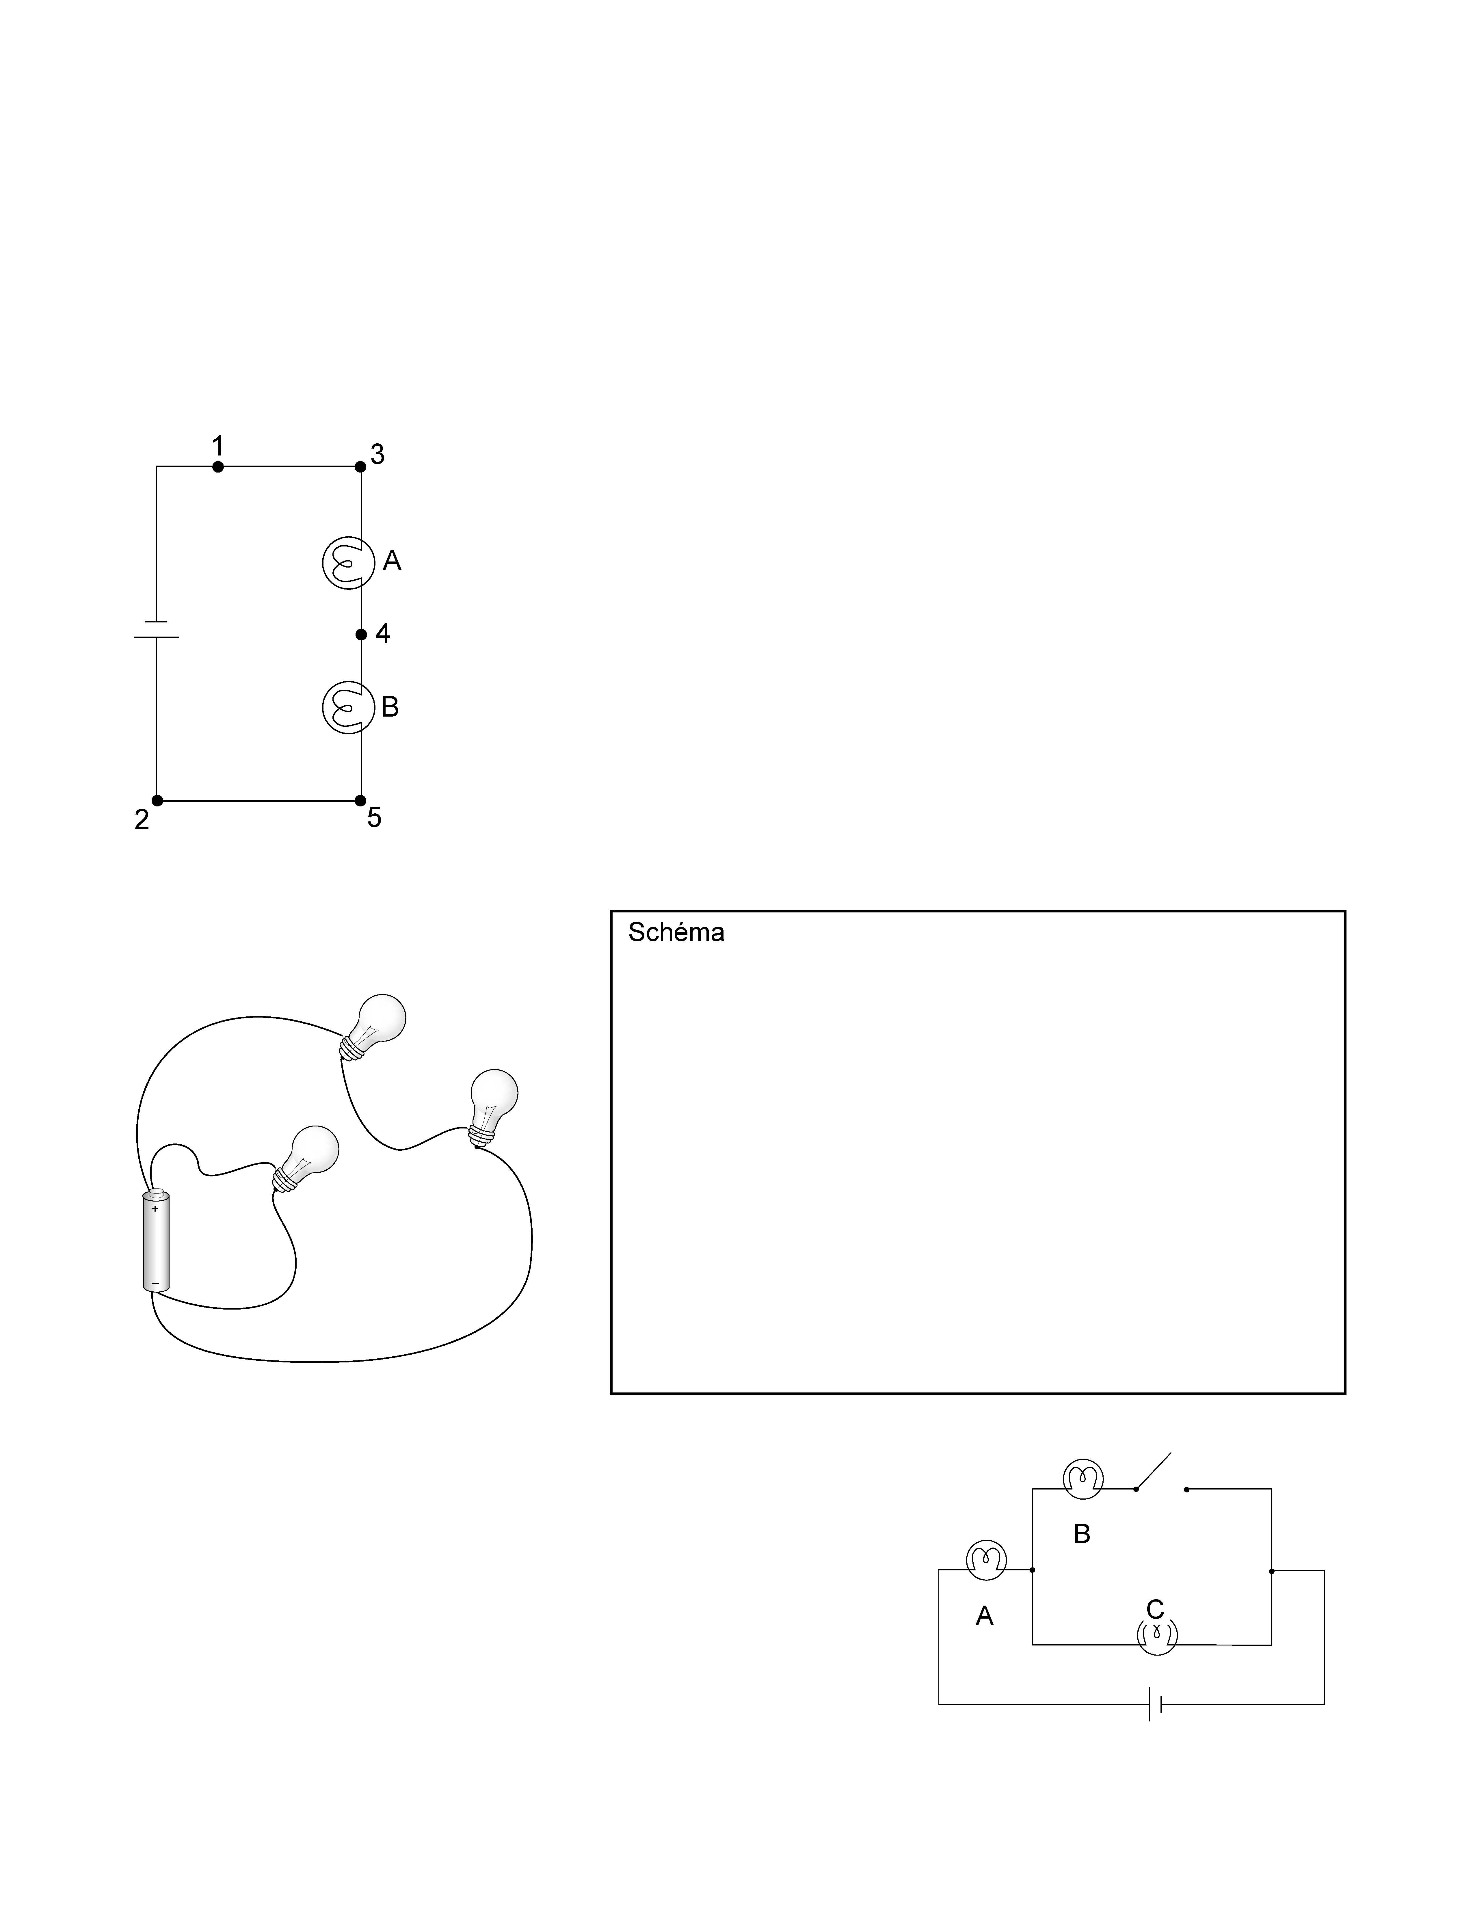
- Si la différence de potentiel (la tension) dans la pile est V, quelle est la différence de potentiel (la tension) entre les points...
a) 1 et 2 : _______________

b) 1 et 3 : _______________

c) 3 et 4 : _______________

d) 4 et 5 : _______________

e) 2 et 5 : _______________

9. | Dessine le schéma du circuit suivant.  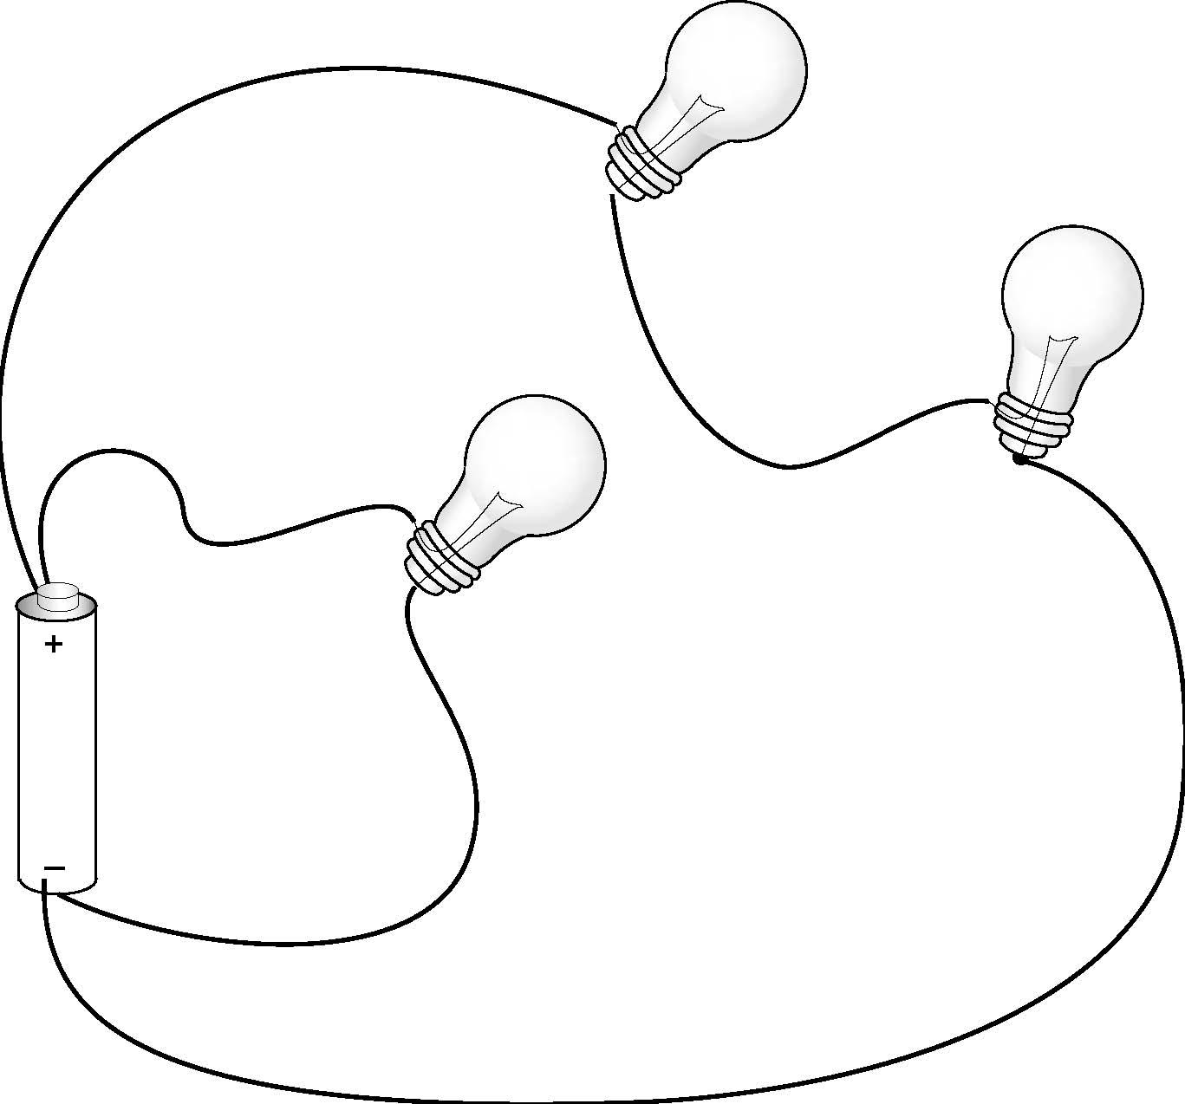 | Schéma
10. Compare l'intensité des ampoules avant et après l'interruption
du circuit (chaque ampoule a la même résistance).

